Mátészalka fenntartható mobilitási terve V.: biztonságunk az utakon
A közlekedési balesetek számát és súlyosságát két tényező határozza meg: a forgalom nagysága (minél nagyobb a forgalom, annál nagyobb valószínűséggel lesznek balesetek is) és a sebesség, amely a balesetek súlyosságának legfontosabb meghatározója (a nagyobb sebesség mellett valószínűleg több lesz a súlyos baleset). Ezeken túl egy-egy helyszínen a lokális forgalomösszetétel, a csomópont vagy az útszakasz egyedi jellemzői (elsőbbségi viszonyok, beláthatóság, egyértelműség, útminőség stb.) befolyásolják alapvetően a biztonságot.
Az alábbi térkép a 2014-2019 között történt közúti baleseteket (a Winbal baleseti adatbázis alapján), és a lakossági konzultáció során a problémás pontokra, útszakaszokra beérkezett közlekedésbiztonsági jellegű észrevételeket ábrázolja.
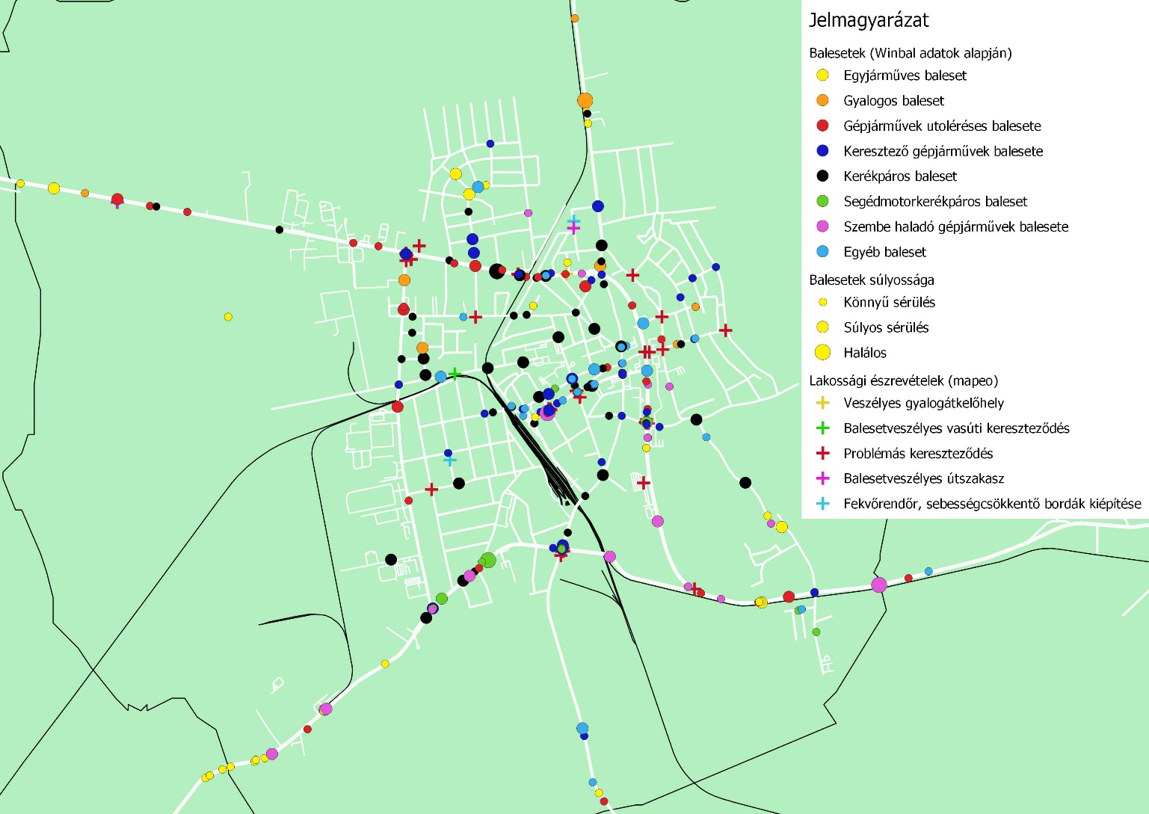
A közúti balesetek 2014-2019 között Mátészalkán
A városban a halálos balesetek a főhálózaton történtek (Jármi út, Meggyesi út, Ópályi út), ezeken részben segíteni fog az M49 megépítése, mivel jelentősen csökkenti a forgalmat, viszont a kisebb forgalommal együttjáró nagyobb sebességek forgalomcsillapítás nélkül a mainál súlyosabb baleseteket vetítenek előre. A főhálózaton kívül sok baleset történt az Ipari út északi szakaszán, a Kölcsey és a Szalkay László utcákban, az Erkel Ferenc utcában és a Bajcsy-Zsilinszky utcában, azaz a város legforgalmasabb útjain.
A városban sok a kerékpáros baleset és közöttük sok a súlyos baleset, a főhálózat mellett az Alkotmány utat a vasútállomás környékével összekötő utakon van sok ilyen. Ez a viszonylag magas kerékpáros forgalom mellett a belvárosi terület biztonságos kerékpározhatóságának igényét jelzi.
Azokon a szakaszokon, ahol sok a „Keresztező gépjárművek” típusú baleset, érdemes vizsgálni a forgalomtechnikai kialakítást. Ilyen helyszínek az Erkel Ferenc utca és a Bajcsy -Zsilinszky utca külső szakasza. A csomópontok közül a Zöldfa utca-Meggyesi úti csomópont és az Ipari út végcsomópontjai veszélyesek, illetve a Jármi úti vasúti keresztezés környékén csomósodnak még a balesetek. Jelentősége lehet annak is, hogy az Északi és Keleti városrészek fő feltáró útjain is elég sok baleset van.
Érdekes módon a megkérdezések során a városlakók a Zöldfa utcai és az Ipari út északi csomópontja mellett az Alkotmány út-Bajcsy-Zsilinszky út kereszteződését érzékelték veszélyesnek, és emellett számos olyan helyszínt, ahol nem voltak balesetek. Ez fontos jelzés, e helyszíneket is meg kell vizsgálni, mert ha a lakók veszélyesnek érzik a csomópontokat, akkor könnyen lehet, hogy ez így is van és érdemes megelőzni a bajt.
Az M49 által hozott egyik legfontosabb változás az lesz, hogy Mátészalka külső kapcsolatai, amelyek eddig főként a Jármi úton bonyolódtak, átkerülnek a város déli részére, a Meggyesi útra, egy már ma is meglehetősen veszélyes útszakaszra és csomópontjaira, illetve a városon belüli szétosztásban is megváltozik a munkamegosztás. Ez különösen felértékeli a 471-es út és csomópontjainak átalakítását, balesetmegelőzési célú előzetes vizsgálatát és különösen az új útvonalak megismerését.
Összefoglalva, Mátészalka baleseti helyzete nem jó, a legfontosabb utak forgalmasak és egyben gyakran túl gyorsak is, ami melegágya a súlyos baleseteknek. Ezen túl sok a kerékpáros baleset is. A várható jelentős változások ebben részben könnyebbséget, de legalább annyira új megoldandó problémákat is hoznak.

